**臺北市十信高級中學105年度｢國中教師技職教育深度研習｣實施計畫**

1. 依據：105年1月7日北市教中字10530441440號臺北市技術型高中課程與教學推動工作圈實施計畫辦理。
2. 目的：

(一)推廣12年國教適性學習之理念。

(二)協助國中教師認識技職體系之學習內容、教學特色及進路發展。

(三)使國中老師了解技職體系，進而發揮協助學生適性就學選擇之輔導。

(四)協助學生適性選擇分流，提升技術型高中招生及教學成效。

1. 辦理日期：105年5月4日(星期三) 上午8:00至12:00
2. 研習對象：本市國中教師(完成研習後核予4小時研習時數)
3. 報名方式：請上＂臺北市教師在職研習網＂報名，報名截止日期：105年5月2日，報名網址<http://insc.tp.edu.tw/>。
4. 研習內容：

| **時間** | **課程內容** | **講師** | **地點** | **備註** |
| --- | --- | --- | --- | --- |
| 08：00-08：30 | 報到 |  | 602  視聽教室 |  |
| 08：30-08：35 | 致歡迎詞 | 盧瑞財校長 |  |
| 08：35-10：00 | 技職教育簡介  學校簡介  教學設施參觀 | 商　科 陳翎媛主任  應英科 張杏梅組長  應日科 莊韻靜組長 |  |
| 10：00-10：10 | 休息 |  |  |
| 10：10-12：00 | 職業類科體驗課程  外語群─日文 | 應日科 莊韻靜組長 |  |
| 12：00 | 賦歸 |  |  |  |

1. 預期效益：

(一) 25所技術型高中皆能於今(105)年至少辦理一場次之｢國中教師技職教育深度研習｣，預估500位老師參加。

(二)由各技術型高中辦理國中教師類科課程體驗或介紹，使國中老師能確實了解技職體系學習內容與特性，進而能鼓勵學生適性選擇就讀。

1. 經費說明：

由臺北市105年技術型高中課程與教學推動工作圈總召學校經費項下支應。

1. 注意事項：因本校校區空間有限，故不提供停車位，請搭乘大眾交通工具。

(本校交通便捷，搭捷運於北投站下車即達)

1. 本實施計畫奉　校長核定後實施，修正時亦同。

臺北市十信高級中學交通位置說明：

本校座落於北投捷運站旁，於北投站下車，向西步行兩分鐘抵達本校。

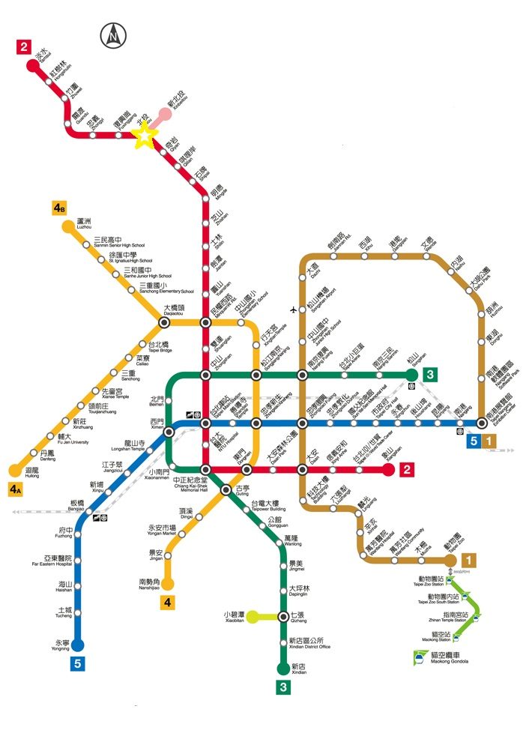

**十信高中**

